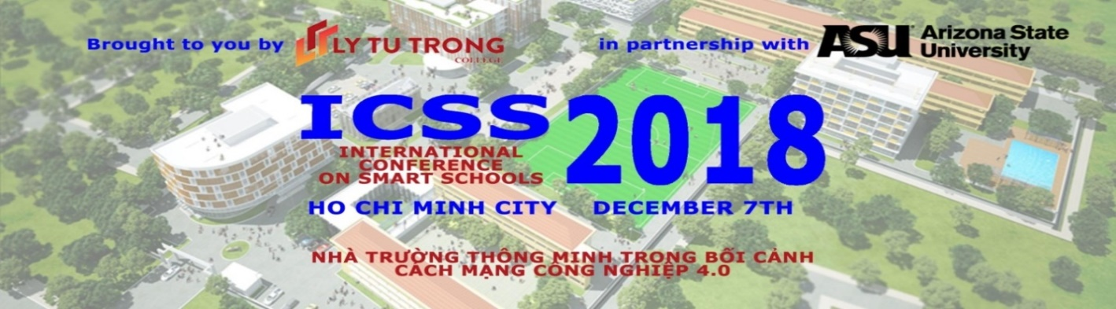
PHIẾU ĐĂNG KÝ TÀI TRỢ HỘI NGHỊ QUỐC TẾ ICSS 2018
(The 2018 International Conference on Smart Schools)

1. Tên cơ quan: CÔNG TY TNHH THƯƠNG MẠI VÀ DỊCH VỤ LONG VŨ
2. Địa chỉ: 279 Võ Văn Tần, Phường 5, Quận 3, TPHCM
3. Họ tên: NGUYỄN HUỲNH THY KHOA
4. Chức vụ: Giám Đốc
5. Điện thoại liên lạc: 0903 719 328

- Tài trợ cho hội nghị ICSS 2018

Giá trị (bằng chữ): Năm mươi triệu đồng chẵn./.
Gửi trực tiếp bằng tiền mặt
Phòng Kế hoạch - Tài chính Tại số 390 Hoàng Văn Thụ, Phường 4, Quận Tân Bình
Chuyển khoản
Tên tài khoản: Trường Cao đẳng Lý Tự Trọng Thành phố Hồ chí Minh
Số tài khoản : 160.320.104.3543
Ngân hàng : Nông nghiệp và Phát triển Nông thôn Việt Nam - Chi nhánh Lý Thường Kiệt, Tp. Hồ Chí Minh.
- Đơn vị tài trợ thiết bị đào tạo.
Thời hạn chuyển giao: …..........................................
Giá trị: (bằng chữ) ……………….................................................... ..........................
- Đơn vị tài trợ sản phẩm giáo dục.
Thời hạn chuyển giao: …..........................................
Giá trị: (bằng chữ) ……………….................................................... ..........................
Đơn vị có yêu cầu xuất hóa đơn theo thông tin:
1. Tên cơ quan: Công ty TNHH Thương Mại và Dịch Vụ Long Vũ
2. Địa chỉ: 279 Võ Văn Tần, Phường 5, Quận 3, TP.HCM
3. Mã số thuế: 0302801849
Xin trân trọng cảm ơn quý Doanh nghiệp.
Ngày 28 tháng 11 năm 2018
Đơn vị tài trợ

Nguyễn Huỳnh Thy Khoa
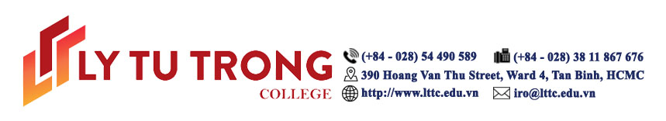
PHIẾU ĐĂNG KÝ TRIỂN LÃM HỘI NGHỊ QUỐC TẾ ICSS2018
(The 2018 International Conference on Smart Schools)

1. Tên cơ quan: CÔNG TY TNHH THƯƠNG MẠI VÀ DỊCH VỤ LONG VŨ
2. Địa chỉ: 279 Võ Văn Tần, Phường 5, Quận 3, TPHCM
3. Họ tên: Nguyễn Huỳnh Thy Khoa
4. Chức vụ: Giám Đốc
5. Điện thoại liên lạc: 0903719328 Email: khoalongvu@yahoo.com.vn

- Thiết bị triển lãm thuộc lĩnh vực
 | - CN Điện Điện tử |  | - CN Động lực | - Khác
 | - CN Thông tin |  | - CN Cơ khí
STT |  | TÊN THIẾT BỊ |  |  | Số lượng
1 |  | GIẢI PHÁP HỘI NGHỊ TRUYỀN HÌNH TRỰC TUYẾN LOGITECH
 |  | Thiết bị hội nghị trực tuyến Logitech Connect |  |  | 1
 |  | Thiết bị hội nghị trực tuyến Logitech Group |  |  | 1
 |  | Thiết bị hội nghị trực tuyến Logitech Meetup |  |  | 1
2 |  | SERVER, LAPTOP, SCANNER FUJITSU
 |  | Rack server RX2540 model |  |  | 1
 |  | Notebook Fujitsu |  |  | 1
 |  | Desktop Fujitsu |  |  | 1
 |  | Scanner SV600 model (dùng để scan sách) |  |  | 1
3 |  | MÀN HÌNH TƯƠNG TÁC SAMSUNG FLIP (Có chân đế) |  |  | 1
Đơn vị có yêu cầu khác
.........................................................................................................................................
.........................................................................................................................................
.........................................................................................................................................
Xin trân trọng cảm ơn quý Doanh nghiệp.
Ngày 28 tháng 11 năm 2018
Đại diện đơn vị đăng ký triển lãm

Nguyễn Huỳnh Thy Khoa

